Кулаковская В.И

## Учим детей быть внимательными

Уважаемые родители, и особенно, родители детей подготовительных к школе групп. Реально увидеться с вами не удается, а работы у нас много. Если вы помните, мы вели речь о том, что одна из важных проблем наших детей – это проблема внимания и самоконтроля: детям сложно удерживать внимание во время выполнения задания, тяжело выполнить задания на сравнение, у детей сужен объем внимания, сложно с переключением внимания, а также, почти невозможно самостоятельно проконтролировать правильность выполнения задания, заметить и исправить в нем ошибки и т.п.

Предлагаемые вашему вниманию задания позволят хоть немного решить перечисленные задачи.

Сегодня наше первое занятие ***«Развиваем внимание».***

Вам предлагается подборка разнообразных табличек, которые называются ***корректурными***. С этими табличками желательно работать каждый день (можно каждый день менять новую или разнообразить работу со старой). Самое главное условие – не просто положить табличку перед ребенком и проследить процесс выполнения им задания, а работать всем вместе одновременно (мама, папа, братья, сестры, можно и бабушку с дедушкой пригласить). Сама процедура может выглядеть следующим образом:

1. Распечатать несколько одинаковых бланков (по количеству занимающихся);
2. Раздать каждому лист с заданием и карандаш (или ручку)
3. Определиться с заданием, например: « ***Обводим кружочком девочку с белыми волосами и белыми бантиками, а девочку с черными волосами и черными бантиками зачеркиваем***».
4. Для более детального понимания, можно проговорить задание, указывая жестами на первую строчку.

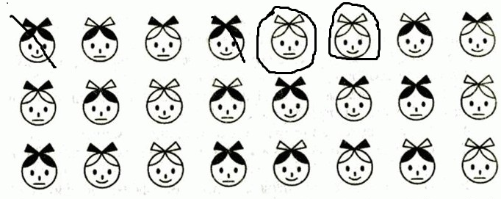

1. Можно спросить детей, как поняли они задание. Перед выполнением обязательно сказать, какое время дается на выполнение задания. Напомнить о том, что, когда прозвучит сигнал отбоя, подчеркнуть ту фигурку, на которой ребенок остановился.
2. По сигналу начинаем задание и выполняем его 2 минуты.
3. Заканчиваем так же по сигналу, меняемся бланками и проверяем чужую работу. (Самоконтроль у ребенка формируется не тогда, когда его постоянно контролируют, а когда и он сам выступает в роли контролера).
4. Ставим друг другу оценку.

На одном и том же бланке задания могут быть разными: подчеркивать, зачеркивать, обводить в кружок, закрашивать и т.д. В буквенных и числовых корректурах задание может звучать следующим образом : «В каждой строчке зачеркивать ту букву(цифру), которая в строке самая первая»,



Некоторые бланки уже содержат готовые задания.

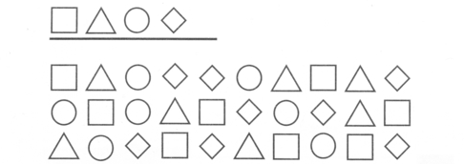

Если нет возможности распечатать бланки, можно воспользоваться старыми газетами или журналами. Вырезать из них листочки с текстами и работать с различным выделением букв. Главное, чтобы шрифт не был мелким.

При систематическом выполнении задания время можно увеличивать до 5 минут.

Желаю успехов.